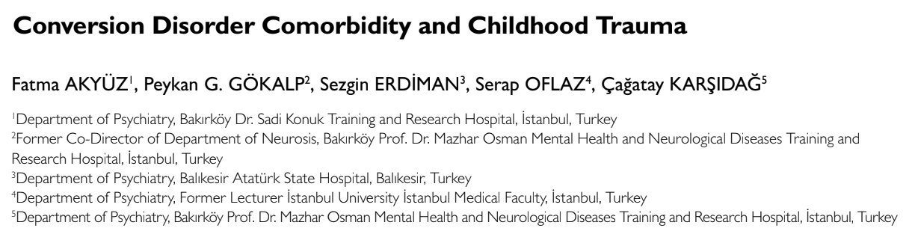

Comorbidités du trouble de conversion et psychotraumatismes de l'enfance

Introduction :
Le trouble de conversion, actuellement désigné dans le DSM-5 sous le terme de trouble à symptomatologie neurologique fonctionnelle, constitue une pathologie complexe située à l'interface entre la neurologie et la psychiatrie. Il se caractérise par l'apparition de symptômes neurologiques, moteurs, sensitifs ou neurovégétatifs incompatibles avec une affection neurologique objectivable. Longtemps interprété selon les modèles psychanalytiques de Breuer et Freud, ce trouble bénéficie aujourd'hui d'une approche intégrative associant les données de la psychopathologie, de la neurobiologie et des neurosciences fonctionnelles. Les travaux récents suggèrent notamment une implication des réseaux préfrontaux et sous-corticaux dans la régulation émotionnelle et le traitement des expériences traumatiques. La littérature souligne également que le trouble de conversion est rarement isolé. Il s'accompagne fréquemment de troubles psychiatriques associés, principalement les troubles dépressifs, anxieux et dissociatifs. De nombreuses études mettent également en évidence une prévalence élevée des traumatismes infantiles, notamment les violences physiques, sexuelles, émotionnelles ainsi que les situations de négligence. Ces expériences précoces pourraient constituer des facteurs de vulnérabilité favorisant le développement de symptômes de conversion à l'âge adulte par l'intermédiaire de mécanismes dissociatifs et de difficultés de régulation émotionnelle. Dans ce contexte, les auteurs ont entrepris une étude réalisée dans un service de psychiatrie en Turquie afin d'explorer les caractéristiques sociodémographiques et cliniques des patients présentant un trouble de conversion, d'identifier les principales comorbidités psychiatriques et d'étudier les relations existant entre les traumatismes de l'enfance, les manifestations dissociatives et les symptômes cliniques. Cette approche vise à améliorer la compréhension de la physiopathologie du trouble et à promouvoir une prise en charge globale intégrant systématiquement l'évaluation des antécédents traumatiques.

Patients et méthode :
Cette étude observationnelle transversale a inclus soixante femmes âgées de 18 à 65 ans, toutes alphabétisées et suivies en consultation externe de psychiatrie. Le diagnostic de trouble de conversion reposait sur les critères diagnostiques du DSM-IV. Les patientes présentant une pathologie neurologique, une déficience intellectuelle, une dépendance à l'alcool ou aux substances, un trouble bipolaire, une schizophrénie ou un autre trouble psychotique étaient exclues afin de limiter les biais diagnostiques. L'étude a reçu l'approbation du comité d'éthique local et un consentement éclairé a été obtenu auprès de chaque participante. L'évaluation reposait sur plusieurs instruments psychométriques validés. Les caractéristiques sociodémographiques et les antécédents de vie étaient recueillis à l'aide d'un questionnaire semi-structuré. La symptomatologie psychiatrique était évaluée par la Brief Psychiatric Rating Scale (BPRS), la Hamilton Depression Rating Scale (HDRS) et la Hamilton Anxiety Rating Scale (HARS). Les traumatismes de l'enfance étaient explorés à l'aide du Childhood Trauma Questionnaire (CTQ), tandis que les phénomènes dissociatifs étaient mesurés par la Dissociative Experiences Scale (DES). Les analyses statistiques utilisaient les tests du χ², Mann-Whitney, Kruskal-Wallis ainsi que le coefficient de corrélation de Spearman, avec un seuil de significativité fixé à p < 0,05.

Résultats de l'étude :
L'âge moyen des participantes était de 36,3 ans. La majorité était mariée, avait un faible niveau d'instruction correspondant à l'enseignement primaire et appartenait à un niveau socio-économique modeste. Les symptômes cliniques les plus fréquemment observés étaient l'asthénie, présente chez l'ensemble des patientes, suivie de l'aphasie, des crises associant pleurs et convulsions, des paresthésies des extrémités et des épisodes de perte de connaissance. Les comorbidités psychiatriques étaient particulièrement fréquentes. La dépression concernait 50 % des patientes, tandis que les troubles dissociatifs étaient retrouvés chez 48,3 %. Les troubles anxieux et les troubles paniques étaient plus rares. Les événements traumatiques durant l'enfance apparaissaient très fréquents : 53,3 % des patientes rapportaient des violences physiques et 25 % des abus sexuels. Les conflits familiaux et les difficultés financières représentaient les facteurs de stress les plus souvent retrouvés au cours de la vie. L'analyse des corrélations montrait une association significative entre les scores de dissociation (DES) et l'ensemble des dimensions du CTQ, notamment les violences émotionnelles, physiques et sexuelles, ainsi que les situations de négligence. Les patientes ayant subi des violences parentales ou ayant perdu un parent avant l'âge de 18 ans présentaient des niveaux plus élevés de dissociation, d'anxiété et de symptomatologie dépressive. Les manifestations pseudo-psychotiques et la déréalisation étaient également davantage observées chez les patientes présentant des scores élevés de dissociation.

Discussion :
Les résultats confirment que le trouble de conversion s'inscrit dans un contexte psychopathologique complexe où les comorbidités psychiatriques sont particulièrement fréquentes. La prévalence élevée des troubles dépressifs et dissociatifs retrouvée dans cette étude rejoint les données de la littérature internationale, soulignant la nécessité d'une évaluation psychiatrique exhaustive chez ces patients. La forte proportion de traumatismes infantiles observée renforce également l'hypothèse selon laquelle les expériences précoces d'abus et de négligence jouent un rôle majeur dans le développement des symptômes fonctionnels neurologiques. Les auteurs mettent particulièrement en évidence le rôle central de la dissociation comme mécanisme psychopathologique reliant les traumatismes précoces aux manifestations cliniques du trouble de conversion. Les corrélations significatives entre les différents types de traumatismes et les scores de dissociation suggèrent que les expériences traumatiques altèrent durablement les capacités de régulation émotionnelle, favorisant l'expression somatique de la souffrance psychique. Cette observation rejoint les modèles contemporains du trouble de conversion fondés sur les interactions entre stress chronique, dysfonctionnement émotionnel et modifications des réseaux cérébraux impliqués dans le contrôle moteur et sensoriel.L'étude souligne également l'importance des facteurs socioculturels. Les patientes appartenaient majoritairement à des milieux socio-économiques défavorisés et rapportaient fréquemment n'avoir jamais été interrogées sur leurs antécédents traumatiques malgré plusieurs années de suivi psychiatrique. Les auteurs considèrent que cette insuffisance d'exploration clinique peut retarder une prise en charge adaptée. Ils reconnaissent toutefois plusieurs limites méthodologiques, notamment un effectif restreint, l'absence de groupe témoin et l'inclusion exclusive de femmes, ce qui limite la généralisation des résultats.

Conclusion :
Cette étude montre que le trouble de conversion est fortement associé aux comorbidités psychiatriques, en particulier aux troubles dépressifs et dissociatifs, ainsi qu'à une fréquence élevée de traumatismes durant l'enfance. Les violences physiques, sexuelles et émotionnelles apparaissent étroitement liées aux manifestations dissociatives et à la sévérité clinique. Ces résultats plaident en faveur d'une évaluation systématique des antécédents traumatiques chez tout patient présentant un trouble de conversion. Une approche thérapeutique intégrative, prenant en compte les dimensions psychotraumatiques et dissociatives, pourrait améliorer la prise en charge clinique, le pronostic fonctionnel et la qualité de vie des patients.

Traduit de l’anglais et synthétisé par :
Dr LAMZALLA MOHAMED
Service de psychiatrie – CHU Mohammed VI
Juillet 2026

